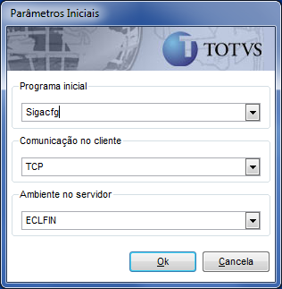

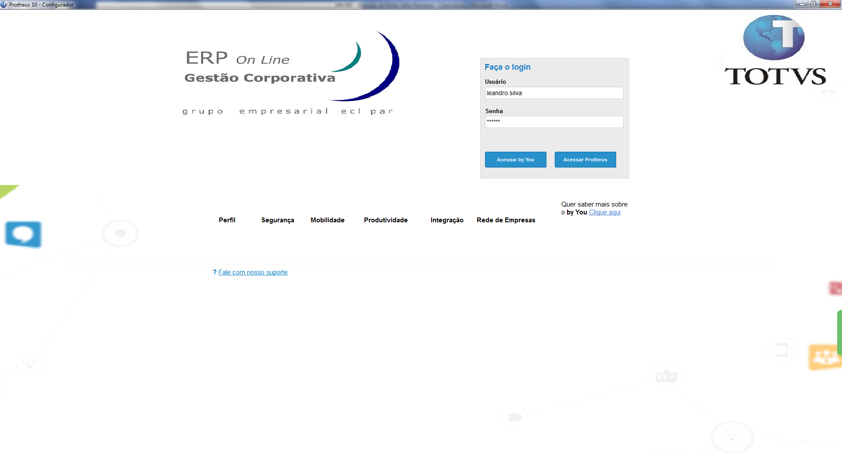
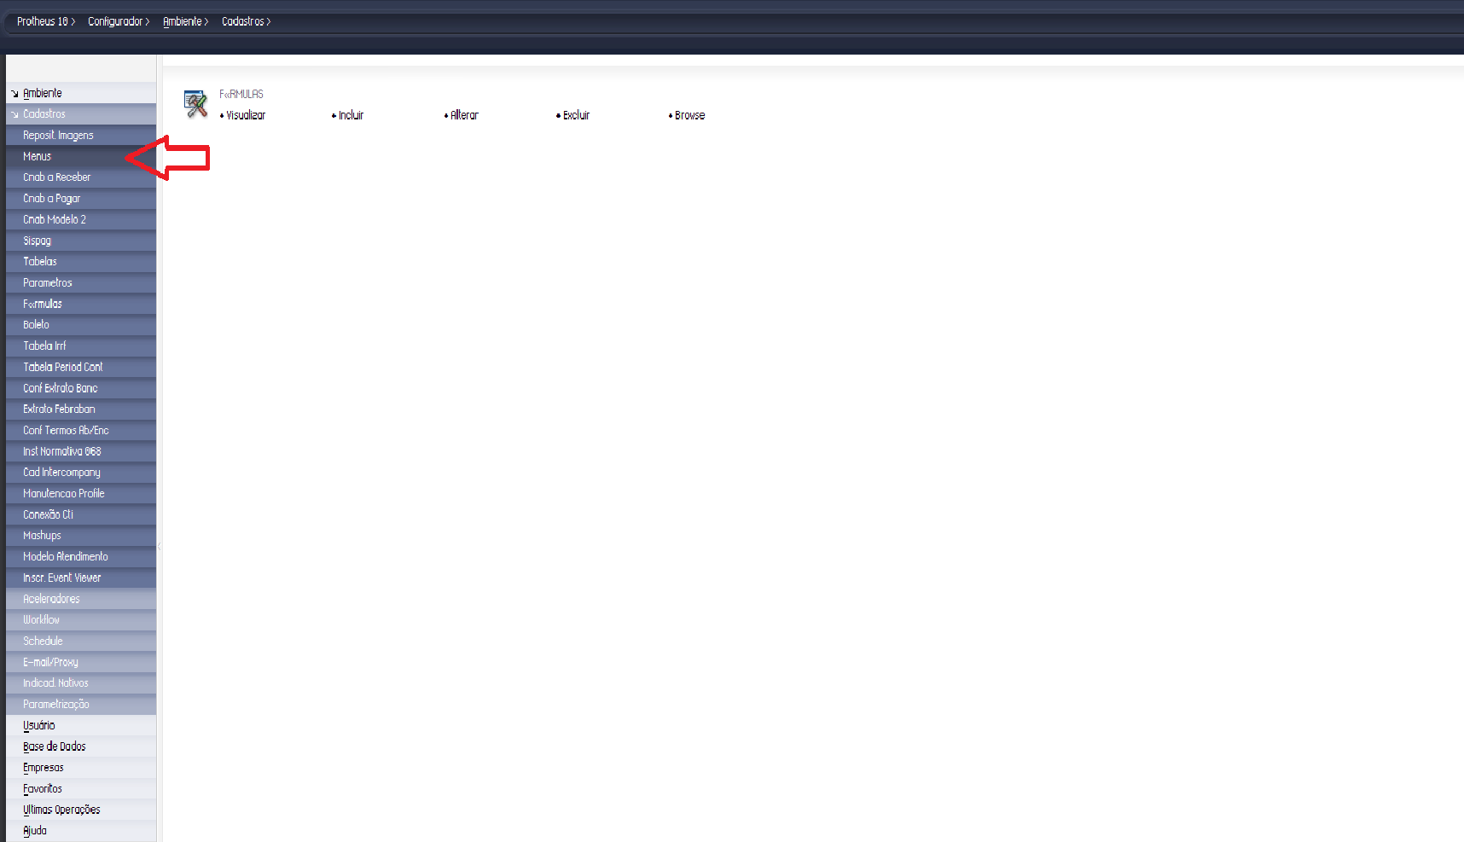

Selecione um ou mais menus(no máximo dois) para os devidos tratamentos/alterações.

Nesse caso selecionei dois menus: Faturamento(SIGAFAT. XNU) e outro específico de usuário comum(SIGAFAT1. XNU).

O menu SIGAFAT1.XNU será o menu que iremos alterar.

Depois de selecioná-los clique no botão “OK”.

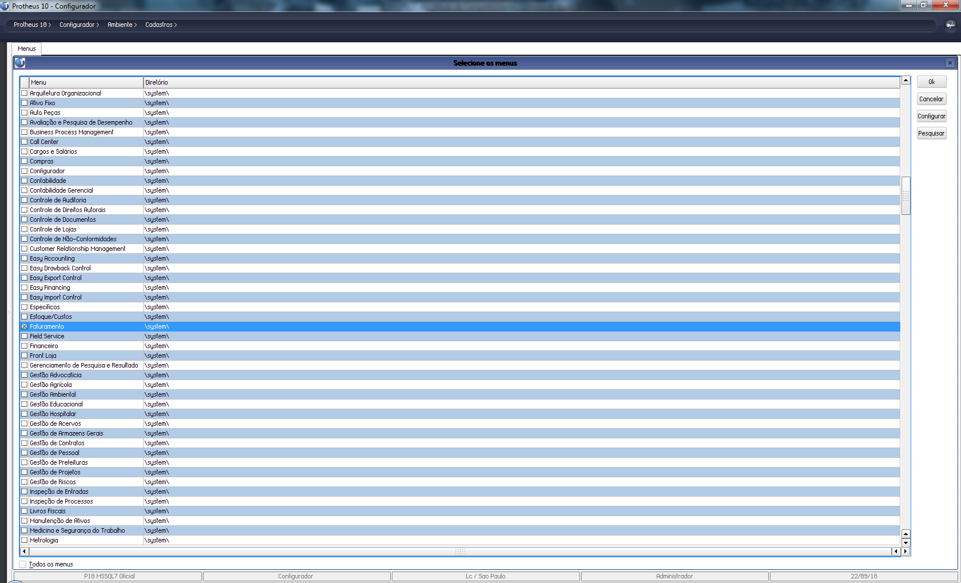

3.6 O sistema abrirá uma tela conforme figura abaixo, onde iremos tratar o Menu
SIGAFAT1. XNU.

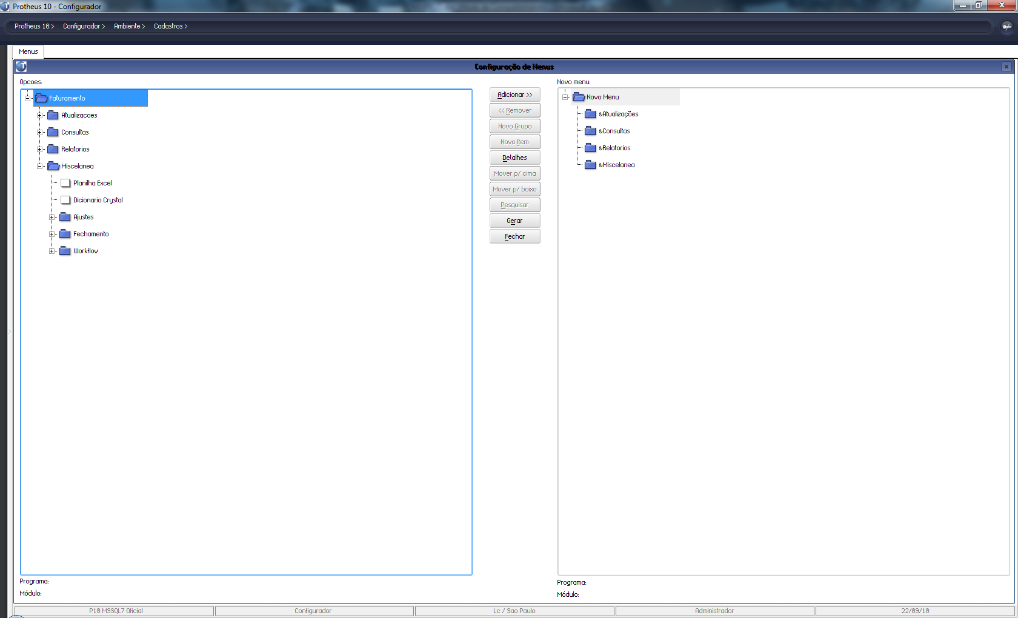

Nota-se que na parte da “Opção” contem os dois menus selecionados.
Clique sobre o menu SIGAFAT1.XNU e depois clique no botão “Adicionar”.

Nota-se que o sistema carregará o menu SIGAFAT1.XNU na parte da direita no “Novo menu”, conforme figura abaixo.

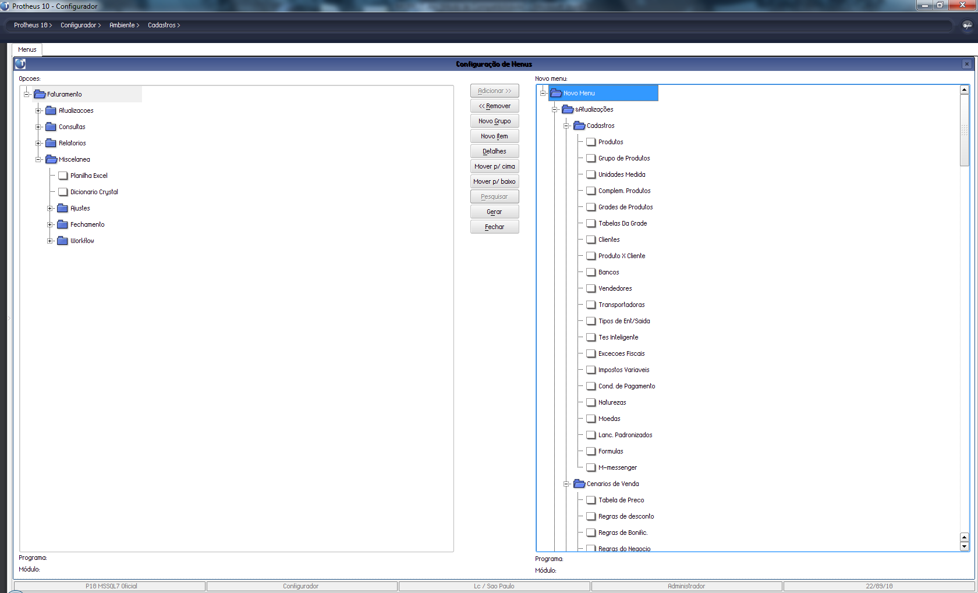

Na parte do “Novo menu” você poderá utilizar o botões que estão localizados no centro.
O botão “Adicionar” serve para adicionar um item que consta no menu principal

(SIGAFAT. XNU). Clique sobre algum item que ainda no menu SIGAFAT1. XNU ainda não possua e clique no botão “Adicionar”. O sistema carregará as mesmas informações desse item para o menu SIGAFAT1. XNU. Obs.: Mas antes de fazer isso, posicione com um clique no menu SIGAFAT1. XNU onde o sistema deverá carregar o novo item.

O botão “Remover” remove itens do menu SIGAFAT1. XNU.
O botão “Novo item” cria um novo item no menu SIGAFAT1. XNU
O botão “Detalhes” o usuário poderá visualizar ou alterar o detalhes do item.
O botão “Mover para cima” o usuário poderá mover algum item para cima.
O botão “Mover para baixo” o usuário poderá mover algum item para baixo.
O botão “Pesquisar” serve para pesquisar algum item.
O botão “Gerar” serve para salvar as alterações.
O botão “Fechar” serve para fechar a aplicação.
No caso de dúvidas se o menu ficou correto, o usuário poderá salvá-lo com outro nome.

